[MODELO] RFC: Request for Comments — Projeto de Portfólio
Engenharia de Software – Católica SC

Identificação
- Título do Projeto:
Plataforma de Indicadores e Governança do Ágora Tech Park

- Linha de Projeto (Direction):
Web

- Autor:
Geovania Luiza Francisco

- Data da Proposta:
23/05/2026

- Versão:
1.0

1. Visão do Produto e Impacto (O Problema)
O objetivo desta seção é responder uma pergunta fundamental:

Este projeto resolve um problema real ou é apenas um exercício técnico?
Atualmente, o processo de coleta e consolidação dos indicadores do Centro de Inovação de Joinville é realizado de forma manual e descentralizada. O bolsista responsável pelo projeto entra em contato individualmente, via e-mail, com cada residente e parceiro do ecossistema para solicitar o preenchimento de formulários de pesquisa contendo os dados necessários para os indicadores institucionais.
Após o recebimento das respostas, as informações são copiadas manualmente para planilhas Excel, tornando o processo repetitivo, demorado e suscetível a erros de preenchimento, inconsistências e retrabalho. Além disso, a ausência de uma plataforma centralizada dificulta o acompanhamento em tempo real dos indicadores, a geração de relatórios estratégicos e a visualização consolidada dos dados do ecossistema.
O projeto propõe o desenvolvimento de um sistema web integrado para automatizar o envio e gerenciamento de formulários, centralizar a coleta de dados e disponibilizar dashboards interativos com indicadores do Centro de Inovação. A solução busca melhorar a governança do ecossistema, reduzir atividades operacionais manuais, aumentar a confiabilidade das informações e apoiar a tomada de decisão baseada em dados.
Com isso, o sistema contribuirá para:
- Estruturar mecanismos de monitoramento e gestão de indicadores;
- Fortalecer a governança e a comunicação entre os participantes do ecossistema;
- Facilitar o engajamento de residentes e parceiros;
- Disponibilizar informações estratégicas de forma centralizada e acessível;
- Reduzir o tempo gasto em processos operacionais manuais.

1.1 Contexto e Problema
O Centro de Inovação de Joinville – Ágora Tech Park realiza periodicamente a coleta de indicadores relacionados às atividades, desempenho e impacto do ecossistema de inovação local. Esses indicadores são fundamentais para acompanhamento estratégico, prestação de contas, geração de relatórios institucionais e apoio à tomada de decisão.
Atualmente, esse processo é realizado de forma manual. O bolsista responsável pelo projeto entra em contato individualmente, via e-mail, com residentes e parceiros do ecossistema para solicitar o preenchimento de formulários contendo informações sobre indicadores institucionais.
Após o recebimento das respostas, os dados precisam ser copiados manualmente para planilhas Excel estruturadas. Esse fluxo gera diversos problemas operacionais e estratégicos.

Quem sofre com o problema
- Bolsistas e equipes responsáveis pela coleta e consolidação dos dados;
- Gestão do Centro de Inovação;
- Residentes e parceiros que precisam responder solicitações repetitivas;
- Tomadores de decisão que dependem de dados atualizados e confiáveis.

Contexto em que o problema ocorre
O problema ocorre durante os ciclos periódicos de coleta de indicadores institucionais, especialmente em etapas de:
- envio de formulários;
- acompanhamento de respostas;
- consolidação de dados;
- geração de relatórios;
- atualização de indicadores estratégicos.

Como o problema é resolvido atualmente
O fluxo atual consiste em:
- Contato manual via e-mail com cada residente/parceiro;
- Envio de formulários externos;
- Recebimento individual das respostas;
- Conferência manual dos dados;
- Copiar e colar das informações em planilhas Excel;
- Consolidação manual dos indicadores.

Limitações da solução atual
- Alto tempo gasto em tarefas repetitivas;
- Processo suscetível a erros humanos;
- Dificuldade de rastrear respostas pendentes;
- Falta de padronização das informações;
- Ausência de dashboards em tempo real;
- Dificuldade de análise histórica;
- Dependência excessiva de trabalho manual;
- Baixa escalabilidade do processo.

Impacto do problema
A ausência de uma plataforma centralizada reduz a eficiência operacional e dificulta a governança baseada em dados dentro do ecossistema de inovação.

1.2 Origem da Demanda e Evidências

Demanda Externa
O projeto surgiu a partir de uma necessidade operacional identificada no Centro de Inovação de Joinville – Ágora Tech Park.

Organização solicitante
Ágora Tech Park

Contexto da demanda
A instituição necessita modernizar o processo de coleta, armazenamento e visualização de indicadores estratégicos do ecossistema de inovação.
Atualmente, o processo manual consome tempo significativo da equipe responsável e dificulta o acompanhamento contínuo dos dados.

Problema relatado
- excesso de atividades manuais;
- dificuldade de consolidação das respostas;
- baixa automação;
- ausência de indicadores em tempo real;
- dificuldade na geração de relatórios gerenciais.

Pesquisa com Usuários

Foi realizada observação e levantamento do processo atual de coleta de indicadores junto aos participantes envolvidos no ecossistema do Centro de Inovação de Joinville – Ágora Tech Park.

Problema | Impacto
Envio manual de e-mails | Alto tempo operacional
Consolidação manual em Excel | Risco de erros
Falta de centralização | Dificuldade de monitoramento
Acompanhamento manual de respostas | Baixa eficiência
Ausência de dashboards | Dificuldade analítica

Padrões observados
- Dependência de processos repetitivos;
- Uso excessivo de planilhas;
- Baixa automação do fluxo;
- Dificuldade de escalabilidade.

Evidências de Interesse
O interesse pela solução foi identificado através da demanda institucional do Ágora Tech Park. Aproximadamente 15 residentes e parceiros por trimestre participam do processo de coleta de dados e fornecimento de indicadores.
Figura 1: Formulário de Cadastro de Parceiro preenchido pelo demandante
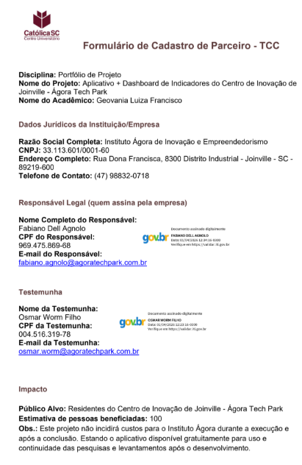
Fonte: Elaborado pela autora (2026)
A necessidade contínua de monitoramento de indicadores, conforme as figuras 2 e 3, que demonstra a planilha de Follow-up da coleta de indicadores dos anos de 2025 e 2026, no Ágora Tech Park.

Figura 2: Planilha de Follow-up para coletar dados de indicadores do Ágora Tech Park em 2025
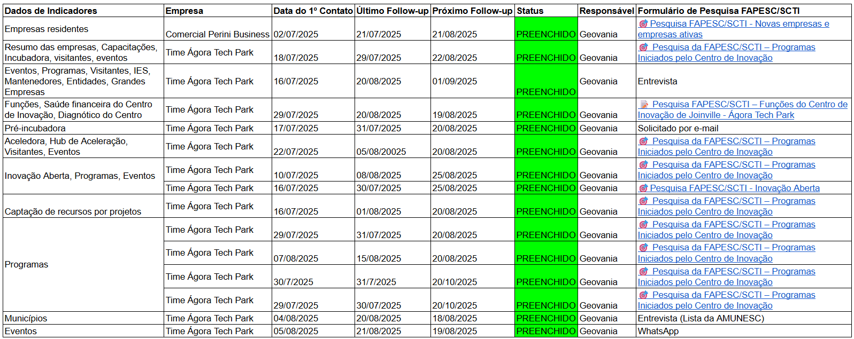
Fonte: Elaborado pela autora (2026), com utilização do Microsoft Excel

Figura 3: Planilha de Follow-up para coletar dados de indicadores do Ágora Tech Park em 2026
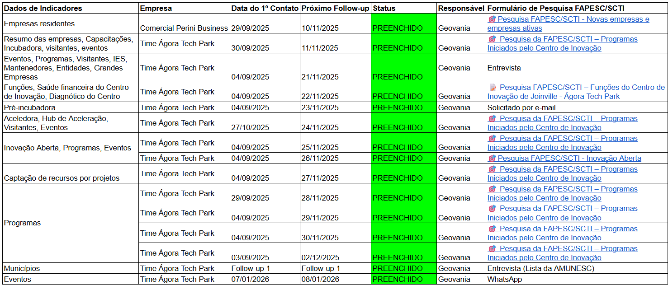
Fonte: Elaborado pela autora (2026), com utilização do Microsoft Excel

1.3 Análise de Soluções Existentes (Benchmark)
Solução | Link | Público-alvo | Funcionalidades | Limitações
Google Forms | https://workspace.google.com/intl/pt-BR/products/forms/ | Usuários gerais | Criação de formulários | Sem dashboards integrados avançados
Microsoft Forms | https://forms.office.com/Pages | Empresas e instituições | Coleta de respostas | Limitações analíticas
Typeform | https://www.typeform.com | Empresas | Formulários interativos | Custo elevado
Power BI | https://www.microsoft.com/pt-br/power-platform/products/power-bi | Empresas | Dashboards e BI | Não realiza coleta integrada
Airtable | https://www.airtable.com | Equipes operacionais | Gestão de dados | Complexidade para usuários não técnicos

Figura 4: Pesquisa da FAPESC/SCTI por formulário do Google Forms
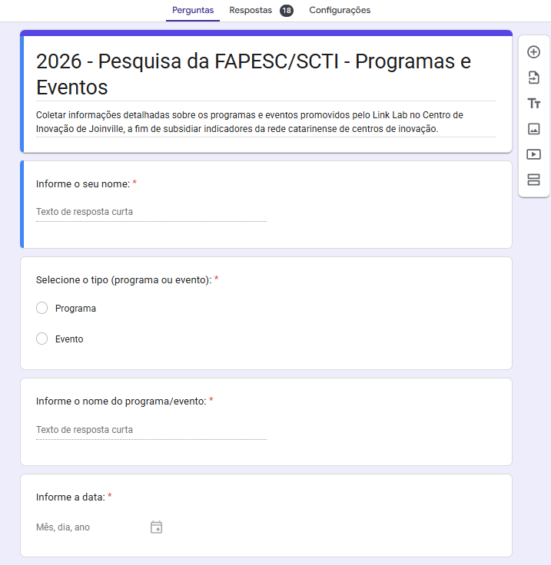
Fonte: Elaborado pela autora (2026), com utilização da plataforma Google Forms
Figura 5: Pesquisa da FAPESC/SCTI por formulário do Microsoft Forms
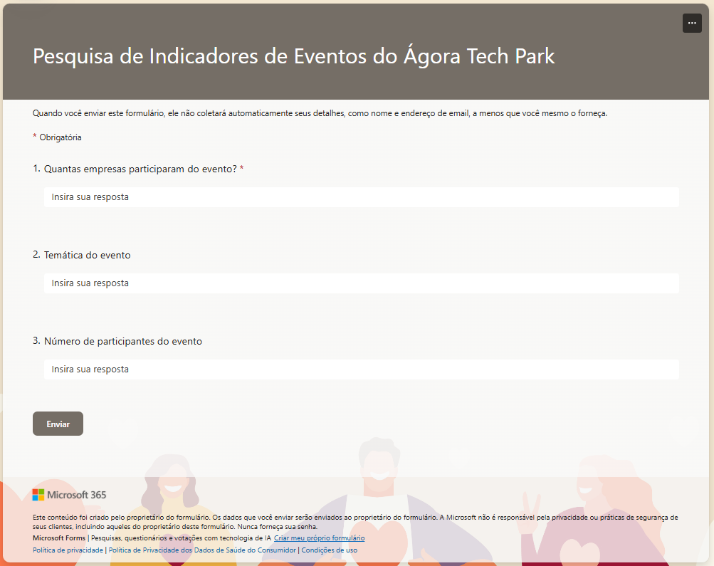
Fonte: Elaborado pela autora (2026), com utilização da plataforma Microsoft Forms

Figura 6: Pesquisa da FAPESC/SCTI por formulário do Type Forms
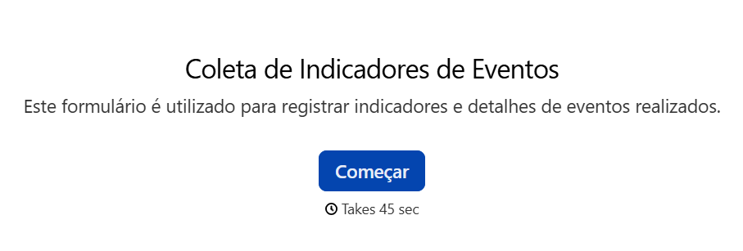
Fonte: Elaborado pela autora (2026), com utilização da plataforma Typeform

Figura 7: Pesquisa da FAPESC/SCTI por formulário do Type Forms
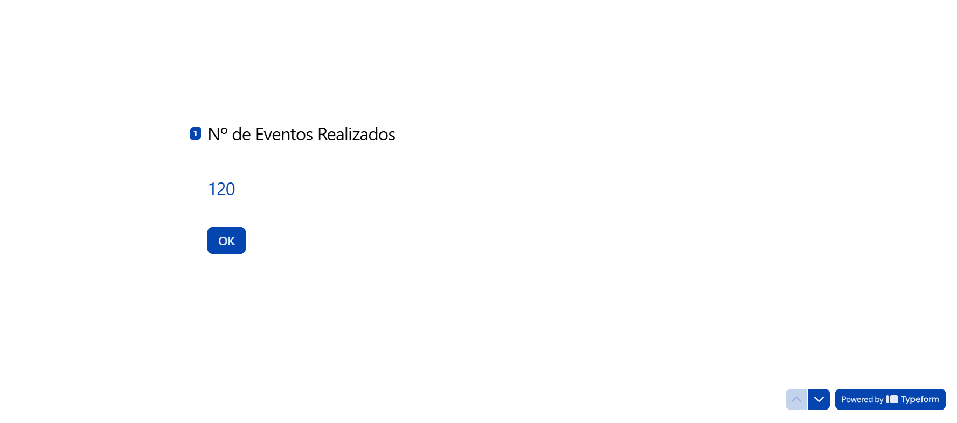
Fonte: Elaborado pela autora (2026), com utilização da plataforma Typeform

Figura 8: Dashboard de Indicadores Financeiros no Power BI
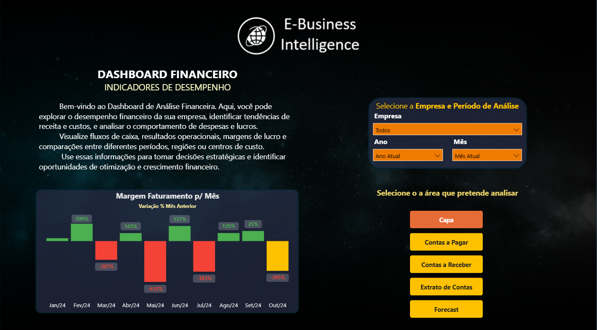
Fonte: Elaborado pela autora (2026), com utilização da plataforma Power BI

Figura 9: Formulário de Indicadores para Evento do Airtable
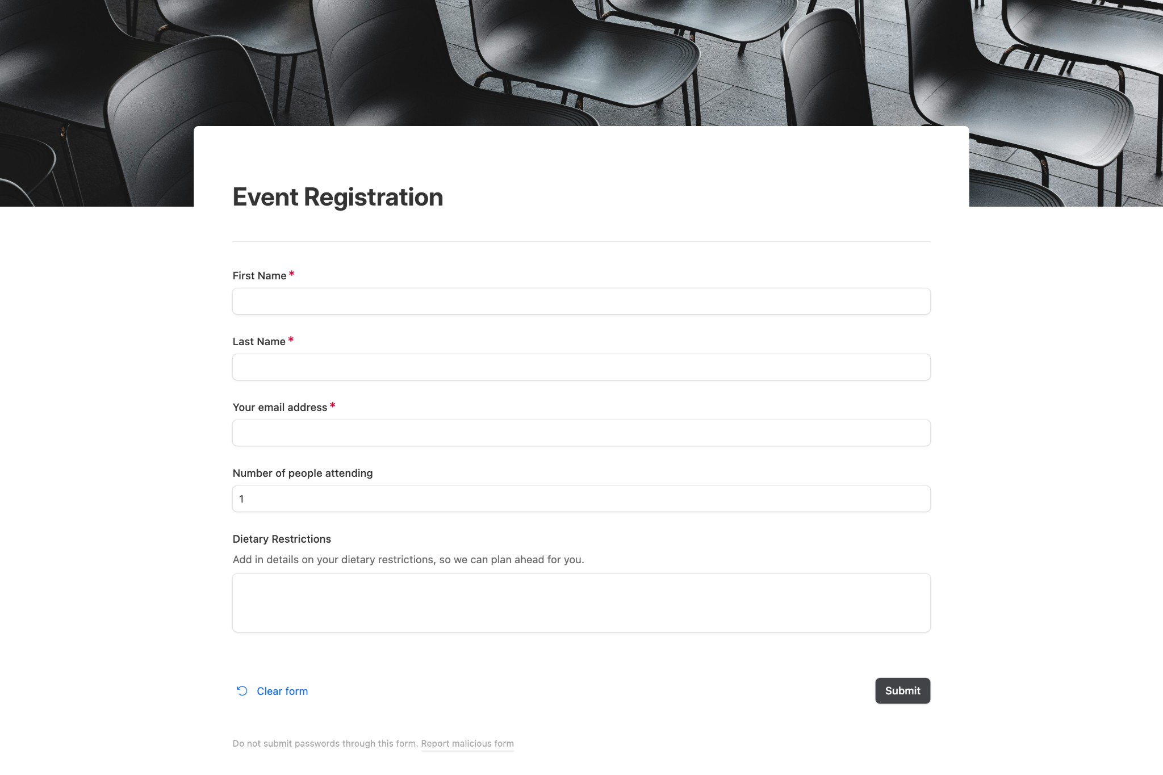
Fonte: Elaborado pela autora (2026), com utilização da plataforma Airtable

Figura 10: Dashboard de Indicadores do Airtable
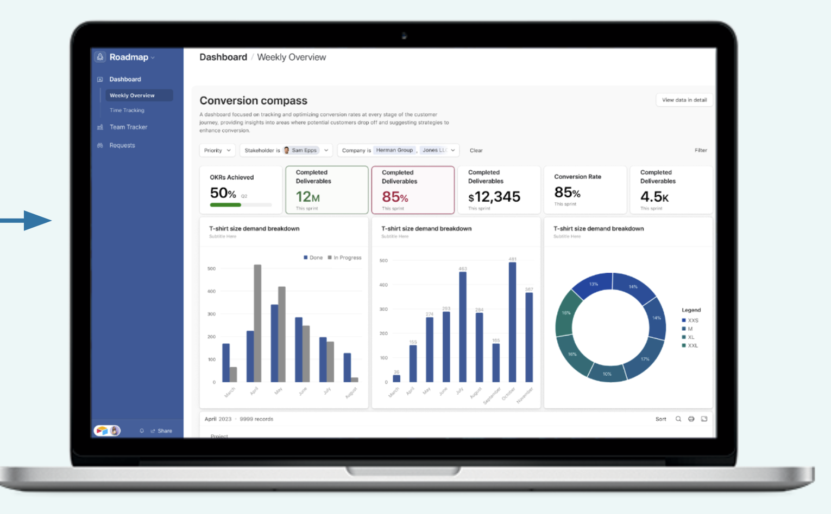
Fonte: Elaborado pela autora (2026), com utilização da plataforma Airtable

Comparação
Solução | Pontos Fortes | Limitações
Google Forms | Gratuito, simples de usar, fácil compartilhamento de formulários | Não possui dashboard institucional integrado, baixa automação da governança
Microsoft Forms | Integração com ecossistema Microsoft 365, interface simples | Recursos analíticos limitados e pouca personalização
Typeform | Melhor experiência de usuário e formulários interativos | Funcionalidades avançadas dependem de assinatura paga
Power BI | Dashboards avançados e visualização de dados robusta | Não realiza coleta de dados nativamente, exige integração externa
Airtable | Organização flexível de dados e automações | Complexidade para usuários não técnicos e custo em larga escala

Diferencial do Projeto
O sistema proposto diferencia-se das soluções existentes por integrar, em uma única plataforma:
- envio e gerenciamento de formulários;
- centralização das respostas;
- acompanhamento de residentes e parceiros;
- dashboards de indicadores em tempo real;
- automação da consolidação dos dados;
- suporte à governança do ecossistema de inovação.
Além disso, a solução será desenvolvida especificamente para o contexto operacional do Centro de Inovação de Joinville – Ágora Tech Park, atendendo necessidades institucionais que não são totalmente contempladas pelas plataformas genéricas existentes.

- por que criar algo novo
As soluções existentes atendem parcialmente o problema, porém nenhuma delas oferece uma plataforma integrada voltada especificamente para a gestão de indicadores de um ecossistema de inovação como o do Centro de Inovação de Joinville – Ágora Tech Park.
Atualmente, é necessário utilizar múltiplas ferramentas separadas para realizar:
- envio de formulários;
- acompanhamento das respostas;
- consolidação dos dados;
- geração de dashboards;
- controle operacional dos residentes e parceiros.
Essa fragmentação gera retrabalho, dificuldade de gestão e dependência de processos manuais.
O novo sistema busca centralizar todas essas funcionalidades em uma única plataforma, reduzindo a complexidade operacional e aumentando a eficiência da governança institucional.
- qual lacuna não foi resolvida pelas soluções existentes
As plataformas analisadas possuem limitações importantes para o contexto do projeto:
- Ferramentas de formulários como Google Forms e Microsoft Forms realizam apenas a coleta de dados, sem integração nativa com dashboards institucionais e acompanhamento operacional do ecossistema;
- Ferramentas analíticas como Power BI dependem de integrações externas e não resolvem a etapa de coleta e gerenciamento das respostas;
- Soluções mais completas, como Airtable e Typeform, possuem custos elevados, limitações de customização institucional ou complexidade excessiva para usuários não técnicos.
Além disso, nenhuma das soluções avaliadas foi projetada especificamente para:
- gestão de indicadores de centros de inovação;
- acompanhamento periódico de residentes e parceiros;
- governança de ecossistemas de inovação;
- automação do fluxo institucional de coleta de indicadores.

- qual nicho específico será atendido

O sistema será direcionado ao nicho de gestão de indicadores e governança de ecossistemas de inovação, com foco inicial no Centro de Inovação de Joinville – Ágora Tech Park.
O projeto atenderá principalmente:
- centros de inovação;
- parques tecnológicos;
- incubadoras;
- hubs de inovação;
- programas institucionais de monitoramento de indicadores;
- ambientes colaborativos que necessitam coletar e acompanhar dados periódicos de residentes e parceiros.
A solução será especializada no contexto de governança institucional, coleta estruturada de indicadores e visualização estratégica de dados, características que não são plenamente atendidas pelas plataformas genéricas existentes.

1.4 Público-Alvo
O sistema é direcionado para pesquisadores, gestores institucionais e residentes vinculados ao Centro de Inovação de Joinville – Ágora Tech Park, que participam do processo de coleta, acompanhamento e análise de indicadores do ecossistema de inovação.

Perfil dos Usuários

Pesquisador da FAPESC/SCTI
Responsável pela gestão operacional da coleta de indicadores e consolidação das informações institucionais.

Perfil do usuário
- Pesquisador ou bolsista do projeto;
- Responsável pela coleta periódica de dados;
- Atua na gestão das informações do ecossistema.

Contexto de uso
Utiliza o sistema para:
- criar e gerenciar formulários;
- acompanhar respostas;
- consolidar indicadores;
- gerar dashboards e relatórios.

Nível de conhecimento técnico esperado
- Intermediário;
- Familiaridade com sistemas web, planilhas e ferramentas digitais.

Gestores do Ágora Tech Park
Responsáveis pelo acompanhamento estratégico dos indicadores e pela governança do ecossistema de inovação.

Perfil do usuário
- Gestor de comunidade;
- Coordenação administrativa;
- Gestores institucionais.

Contexto de uso
Utilizam o sistema para:
- monitorar indicadores;
- acompanhar métricas estratégicas;
- visualizar dashboards;
- apoiar tomadas de decisão;
- acompanhar o desempenho do ecossistema.

Nível de conhecimento técnico esperado
- Básico a intermediário;
- Familiaridade com dashboards e ferramentas administrativas.

Residentes do Centro de Inovação
Usuários responsáveis pelo preenchimento das pesquisas e atualização das informações solicitadas.

Perfil do usuário
- Empresas residentes;
- Startups;
- Parceiros institucionais;
- Representantes das organizações vinculadas ao Ágora Tech Park.

Contexto de uso
Utilizam o sistema para:
- responder formulários periódicos;
- atualizar dados institucionais;
- visualizar indicadores e dashboards disponibilizados pela plataforma.

Nível de conhecimento técnico esperado
- Básico;
- Conhecimento comum de navegação web e preenchimento de formulários online.

1.5 Objetivos do Projeto

Objetivo Geral
Desenvolver uma plataforma web para automatizar o processo de coleta, gerenciamento e visualização de indicadores do Centro de Inovação de Joinville – Ágora Tech Park, substituindo processos manuais por uma solução centralizada, integrada e orientada à governança do ecossistema de inovação.
A solução pretende reduzir atividades operacionais repetitivas, aumentar a confiabilidade das informações coletadas, facilitar o acompanhamento dos indicadores estratégicos e apoiar a tomada de decisão por meio de dashboards e relatórios em tempo real.

Objetivos Específicos

- Automatizar o processo de envio, preenchimento e consolidação de formulários de indicadores institucionais;
- Centralizar o armazenamento e gerenciamento dos dados coletados em uma única plataforma web;
- Melhorar a governança e o monitoramento estratégico do Centro de Inovação de Joinville – Ágora Tech Park por meio de informações atualizadas e acessíveis em tempo real.

1.6 Métricas de Sucesso (KPIs)
O sucesso do projeto será avaliado com base na redução de atividades manuais, melhoria da eficiência operacional e maior facilidade no acompanhamento dos indicadores institucionais do ecossistema de inovação.

KPI | Meta Esperada
Redução do tempo de consolidação dos indicadores | ≥ 50%
Redução de atividades manuais no processo de coleta | ≥ 70%
Tempo médio de resposta do sistema | < 300ms
Disponibilidade da plataforma | ≥ 99%
Taxa de respostas dos formulários enviados | ≥ 80%
Tempo necessário para atualização dos dashboards | Atualização em tempo real ou próxima do tempo real
Suporte simultâneo de usuários | ≥ 100 usuários
Redução de erros de preenchimento e consolidação manual | ≥ 60%
Centralização dos dados institucionais | 100% dos indicadores armazenados no sistema
Satisfação dos usuários (pesquisadores e gestores) | ≥ 80% de aprovação em feedback interno

Indicadores de Impacto Esperados
Além das métricas técnicas, o projeto busca gerar impactos operacionais e institucionais, como:
- maior eficiência no processo de coleta de dados;
- melhoria da governança do ecossistema de inovação;
- maior acessibilidade às informações estratégicas;
- redução da dependência de planilhas manuais;
- aumento da confiabilidade e rastreabilidade dos dados coletados.

2. Engenharia de Requisitos
O sistema será responsável por automatizar o processo de coleta de indicadores institucionais, centralizar os dados coletados e disponibilizar dashboards interativos para acompanhamento das métricas do ecossistema de inovação.
A plataforma deverá permitir que pesquisadores, gestores e residentes realizem suas atividades de forma integrada, reduzindo processos manuais, melhorando a rastreabilidade das informações e facilitando a governança do ecossistema.
Os requisitos apresentados nas próximas seções abrangem:
- definição das personas principais;
- casos de uso do sistema;
- requisitos funcionais;
- requisitos não funcionais;
- regras de negócio;
- limitações e itens fora do escopo do projeto.
A especificação busca reduzir ambiguidades e servir como base para modelagem, arquitetura e implementação da solução.

2.1 Personas

Persona 1 — Geovania Luiza Francisco (Pesquisador da FAPESC/SCTI)

Contexto
Geovania é bolsista pesquisadora vinculada à FAPESC/SCTI e atua diretamente no levantamento de indicadores do Centro de Inovação de Joinville – Ágora Tech Park. Atualmente, realiza manualmente o envio de formulários, acompanhamento das respostas e consolidação dos dados em planilhas Excel.

Objetivos
- Automatizar o processo de coleta de indicadores;
- Reduzir o tempo gasto em tarefas operacionais;
- Centralizar as respostas dos formulários;
- Gerar dashboards e relatórios de forma mais rápida;
- Melhorar a confiabilidade dos dados coletados.

Principais dificuldades
- Necessidade de entrar em contato individualmente com cada residente;
- Acompanhamento manual das respostas pendentes;
- Consolidação manual dos dados em Excel;
- Alto volume de retrabalho;
- Dificuldade de visualizar indicadores em tempo real.

Persona 2 — Vinicius Takeo (Gestor de Comunidade)

Contexto
Vinicius atua como gestor de comunidade no Ágora Tech Park e acompanha indicadores relacionados ao ecossistema de inovação, engajamento dos residentes e evolução das iniciativas institucionais.

Objetivos
- Acompanhar indicadores estratégicos do ecossistema;
- Visualizar dashboards atualizados;
- Facilitar a tomada de decisão baseada em dados;
- Melhorar o monitoramento dos residentes e parceiros;
- Obter acesso rápido às informações institucionais.

Principais dificuldades
- Falta de centralização das informações;
- Dependência de planilhas manuais;
- Dificuldade de acesso rápido aos indicadores;
- Informações desatualizadas;
- Baixa visibilidade sobre o status das coletas.

Persona 3 — Rafael Souza (Representante de Empresa Residente)

Contexto
Rafael representa uma startup residente no Centro de Inovação de Joinville e participa periodicamente do preenchimento das pesquisas institucionais relacionadas aos indicadores do ecossistema.

Objetivos
- Preencher formulários de maneira rápida e simples;
- Acompanhar indicadores e resultados do ecossistema;
- Facilitar o envio das informações solicitadas;
- Evitar retrabalho e múltiplos contatos manuais.

Principais dificuldades
- Recebimento de solicitações por diferentes canais;
- Falta de centralização dos formulários;
- Processo repetitivo de preenchimento;
- Dificuldade de acompanhar informações já enviadas;
- Ausência de um sistema único para interação com a gestão do ecossistema.

2.2 Casos de Uso Principais
Os casos de uso representam os principais fluxos de interação entre os usuários e o sistema de gestão de indicadores do Centro de Inovação de Joinville – Ágora Tech Park.

Código | Caso de Uso | Usuários Envolvidos
UC01 | Realizar login no sistema | Todos os usuários
UC02 | Gerenciar usuários e permissões | Pesquisador / Gestores
UC03 | Criar e gerenciar formulários de indicadores | Pesquisador
UC04 | Enviar solicitações de preenchimento | Pesquisador
UC05 | Responder formulário de indicadores | Residentes
UC06 | Atualizar informações institucionais | Residentes
UC07 | Acompanhar status das respostas | Pesquisador / Gestores
UC08 | Visualizar dashboards de indicadores | Gestores / Pesquisador / Residentes
UC09 | Consultar dados históricos | Gestores / Pesquisador
UC10 | Exportar relatórios e indicadores | Gestores / Pesquisador

Figura 11 - Diagrama de Caso de uso - UML
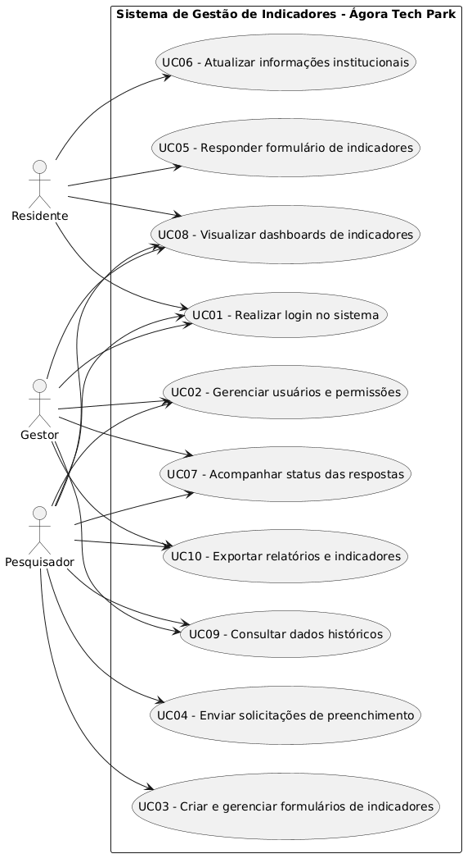
Fonte: Elaborado pela autora (2026), com utilização da plataforma PlantUML

2.3 Requisitos Funcionais (RF)
RF01 — O sistema deve permitir que o usuário realize autenticação (login) para acessar a plataforma.
RF02 — O sistema deve permitir que o pesquisador crie, edite e publique formulários de indicadores.
RF03 — O sistema deve permitir que o pesquisador defina períodos de coleta de dados para cada formulário.
RF04 — O sistema deve permitir que o sistema envie formulários de indicadores aos residentes do Centro de Inovação.
RF05 — O sistema deve permitir que o residente responda formulários de indicadores disponibilizados.
RF06 — O sistema deve permitir que o residente visualize seus formulários pendentes e enviados.
RF07 — O sistema deve permitir que o pesquisador acompanhe o status de resposta dos formulários em tempo real.
RF08 — O sistema deve permitir que gestores visualizem dashboards com indicadores consolidados do ecossistema.
RF09 — O sistema deve permitir que o sistema consolide automaticamente as respostas dos formulários em uma base de dados estruturada.
RF10 — O sistema deve permitir que o pesquisador e gestores exportem relatórios de indicadores em formato PDF e/ou Excel.
RF11 — O sistema deve permitir que o administrador gerencie usuários, perfis e permissões de acesso.
RF12 — O sistema deve permitir que o sistema registre histórico de respostas e alterações de dados (auditoria).

2.4 Requisitos Não Funcionais (RNF)
RNF01 — O sistema deve suportar pelo menos 100 usuários simultâneos sem degradação significativa de desempenho.
RNF02 — O tempo de resposta das requisições principais deve ser inferior a 300ms em operações comuns.
RNF03 — O sistema deve garantir autenticação segura com controle de acesso baseado em perfis (RBAC).
RNF04 — O sistema deve garantir disponibilidade mínima de 99% durante o período de operação.
RNF05 — O sistema deve ser responsivo, permitindo uso em dispositivos móveis, tablets e desktops.
RNF06 — O sistema deve garantir a proteção dos dados armazenados, incluindo criptografia de informações sensíveis.
RNF07 — O sistema deve permitir escalabilidade horizontal para aumento de usuários e volume de dados.
RNF08 — O sistema deve manter logs de auditoria para ações críticas realizadas pelos usuários.
RNF09 — O sistema deve possuir interface intuitiva, com baixa curva de aprendizado para usuários não técnicos.
RNF10 — O sistema deve garantir integridade dos dados durante todo o processo de coleta e consolidação.

2.5 Regras de Negócio
- RB01 — Apenas usuários autenticados podem acessar qualquer funcionalidade do sistema.
- RB02 — Cada residente só pode responder formulários associados à sua organização.
- RB03 — Um formulário só pode ser respondido dentro do período de coleta definido pelo pesquisador.
- RB04 — Após o envio de uma resposta, o residente não pode editar os dados sem permissão explícita do pesquisador ou administrador.
- RB05 — Apenas usuários com perfil de pesquisador ou administrador podem criar e publicar formulários.
- RB06 — Somente gestores e pesquisadores podem acessar dashboards completos e dados consolidados do ecossistema.
- RB07 — O sistema deve validar obrigatoriedade dos campos antes de permitir o envio de formulários.
- RB08 — Cada resposta enviada deve ser registrada com data, hora e identificação do usuário.
- RB09 — Dados históricos não podem ser removidos, apenas arquivados para fins de auditoria.

2.6 Fora do Escopo
Para garantir o controle do escopo e evitar expansão desnecessária do sistema, este projeto não contempla as seguintes funcionalidades:
- O sistema não realizará análise preditiva ou uso de inteligência artificial para previsão de indicadores;
- O sistema não substituirá ferramentas de BI completas como Power BI em análises avançadas e altamente customizadas;
- O sistema não fará integração automática com sistemas governamentais externos ou bases de dados públicas;
- O sistema não realizará coleta automática de dados de fontes externas (web scraping ou APIs externas de terceiros);
- O sistema não substituirá sistemas financeiros, contábeis ou de gestão empresarial (ERP);
- O sistema não permitirá acesso público aberto aos dados sensíveis dos residentes;
- O sistema não realizará comunicação multicanal automatizada avançada (como campanhas de marketing ou notificações complexas);
- O sistema não contempla aplicativo mobile nativo nesta fase (apenas aplicação web responsiva).

3. Fluxos e Comportamento do Sistema
Esta seção descreve como o sistema funciona na prática, detalhando os principais fluxos de interação entre usuários e a plataforma de indicadores do Centro de Inovação de Joinville – Ágora Tech Park.
O comportamento do sistema é baseado em três pilares principais:
- coleta de dados via formulários;
- consolidação automática das informações;
- visualização em dashboards para apoio à decisão.

3.1 Fluxo Principal do Usuário
O fluxograma macro mapeia a jornada do dado e as tomadas de decisão que guiam os três principais atores do ecossistema: o Pesquisador (gestor metodológico), o Residente (provedor do dado bruto) e o Gestor (consumidor estratégico).

Figura 12 - Fluxograma de Processo (Visão Geral de Negócio)
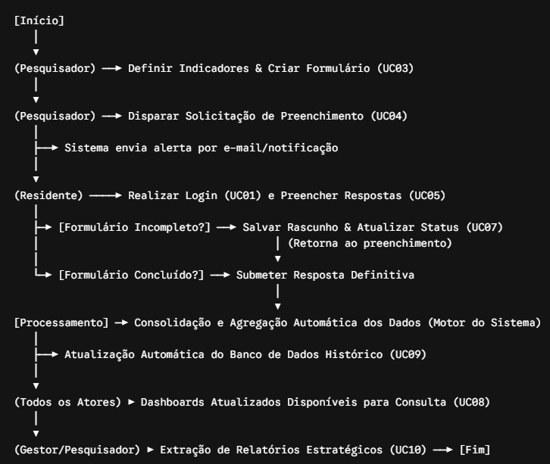
Fonte: Elaborado pela autora com base nos requisitos do sistema (2026)

Diagrama de Atividades

Figura 13 - Fluxograma de Processo
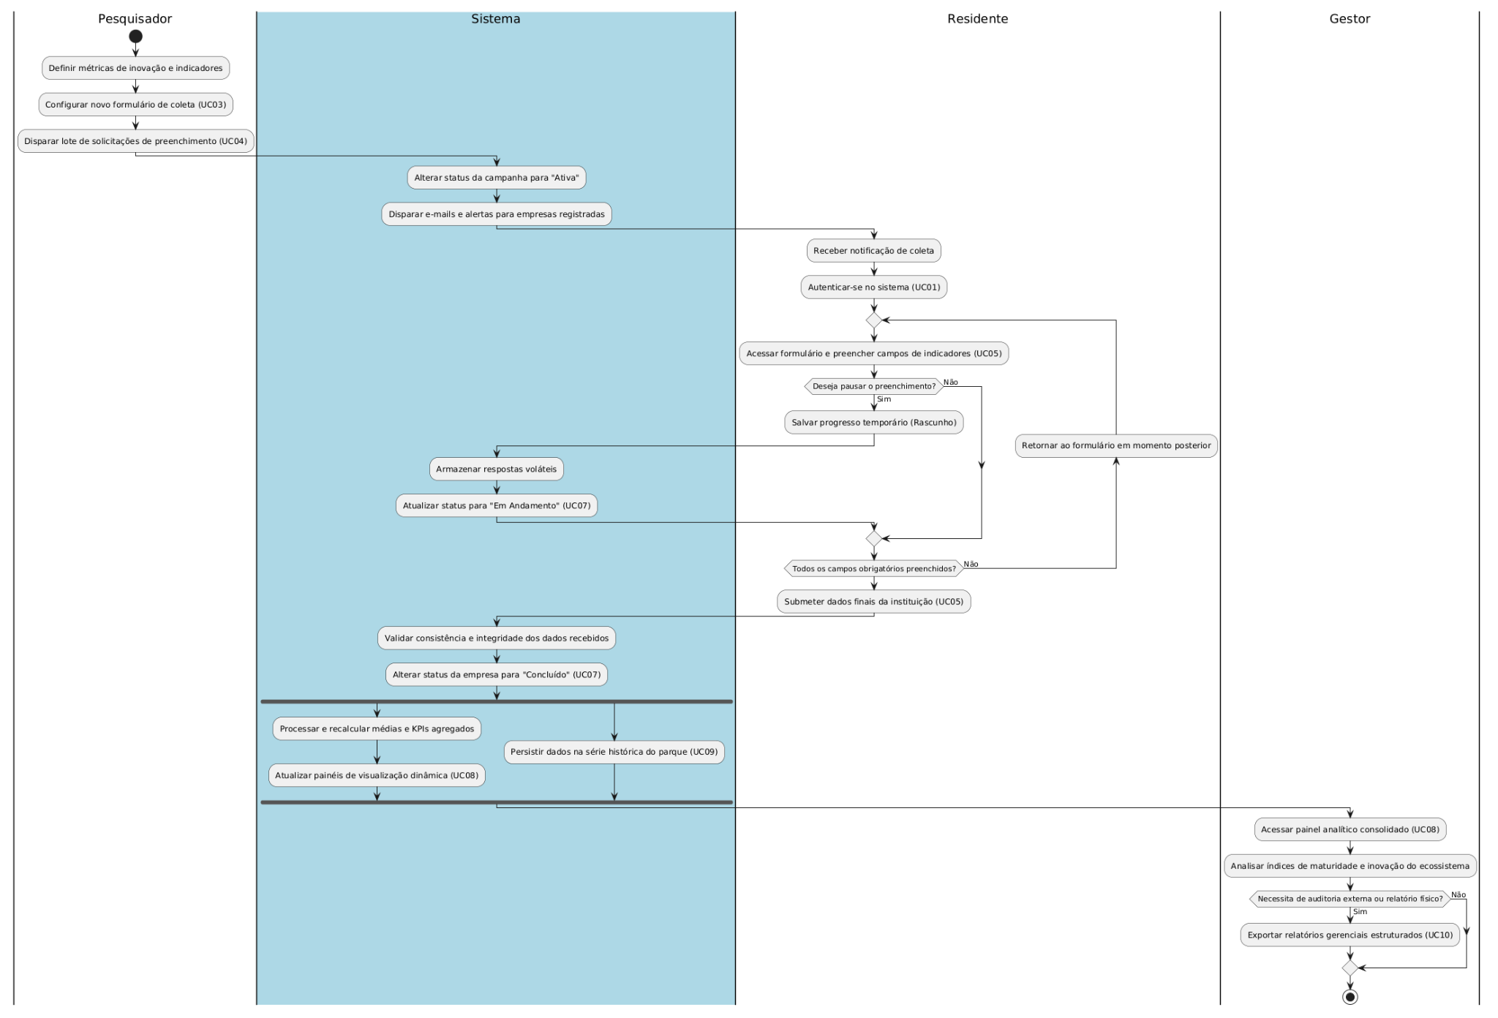
Fonte: Elaborado pela autora (2026), com utilização da plataforma PlantUML

Figura 14 - Diagrama de Sequência (Interação Lógica e Temporal)
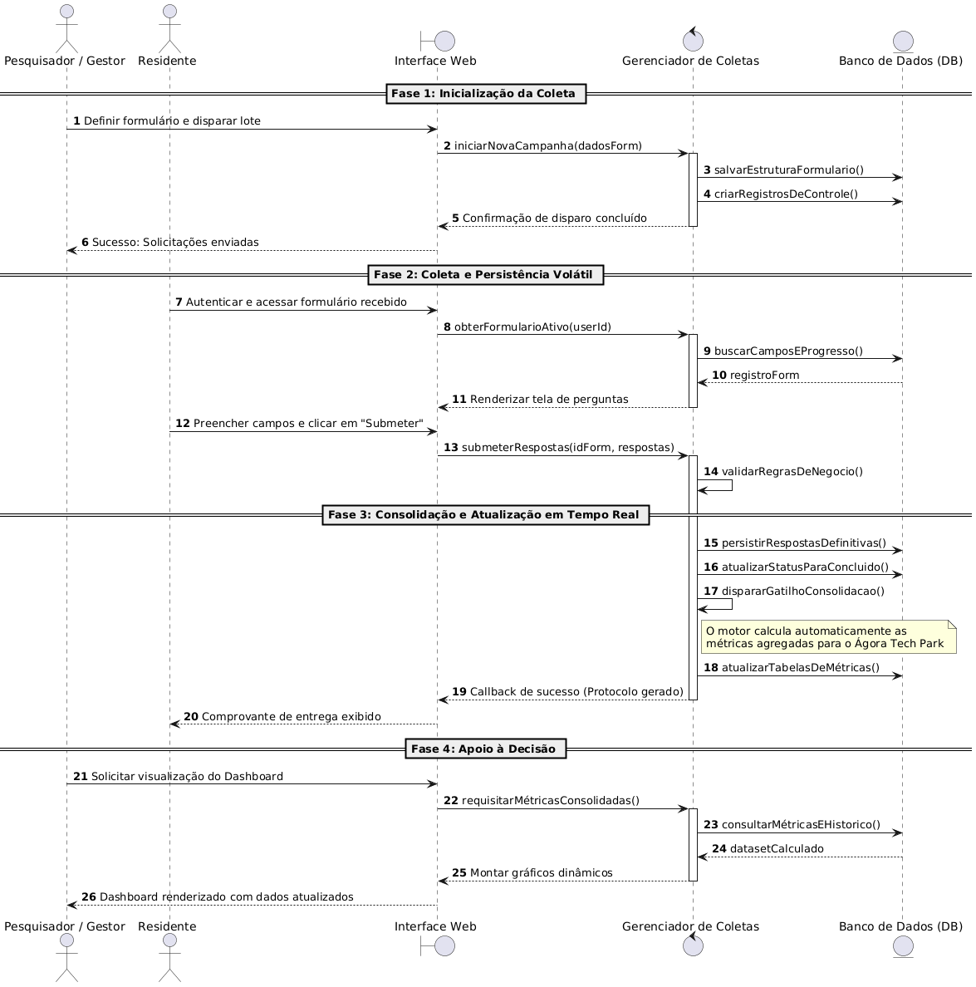
Fonte: Elaborado pela autora (2026), com utilização da plataforma PlantUML

3.2 Fluxos Alternativos

Fluxo alternativo 1 — Resposta incompleta
- Residente tenta enviar formulário sem preencher campos obrigatórios;
- O sistema bloqueia o envio;
- Mensagem de validação é exibida;
- Usuário corrige os dados e reenviará o formulário.

Fluxo alternativo 2 — Fora do prazo de coleta
- Residente acessa formulário após o encerramento do período;
- Sistema bloqueia o envio;
- Sistema informa que o prazo expirou;
- Apenas visualização pode ser permitida (caso definido pelo pesquisador).

Fluxo alternativo 3 — Falha de autenticação
- Usuário tenta acessar o sistema com credenciais inválidas;
- Sistema rejeita login;
- Exibe mensagem de erro;
- Usuário pode tentar novamente ou recuperar senha.

Fluxo alternativo 4 — Cancelamento de preenchimento
- Residente inicia o formulário;
- Decide não finalizar o preenchimento;
- Dados não enviados são descartados;
- Nenhuma informação é salva no sistema.

Fluxo alternativo 5 — Indisponibilidade do sistema
- Sistema temporariamente fora do ar;
- Usuário tenta acessar dashboard ou formulário;
- Mensagem de indisponibilidade é exibida;
- Tentativa de acesso pode ser repetida posteriormente.

4. Mockups e Experiência do Usuário (UX)
Mockups ajudam a validar:

- fluxo de navegação
- organização da interface
- interações do usuário
- clareza da experiência

Ferramentas sugeridas:

- Figma
- Excalidraw
- Balsamiq
- Whimsical
- protótipos desenhados à mão

Figura 15 - Evidências da visualização inicial do produto antes da implementação
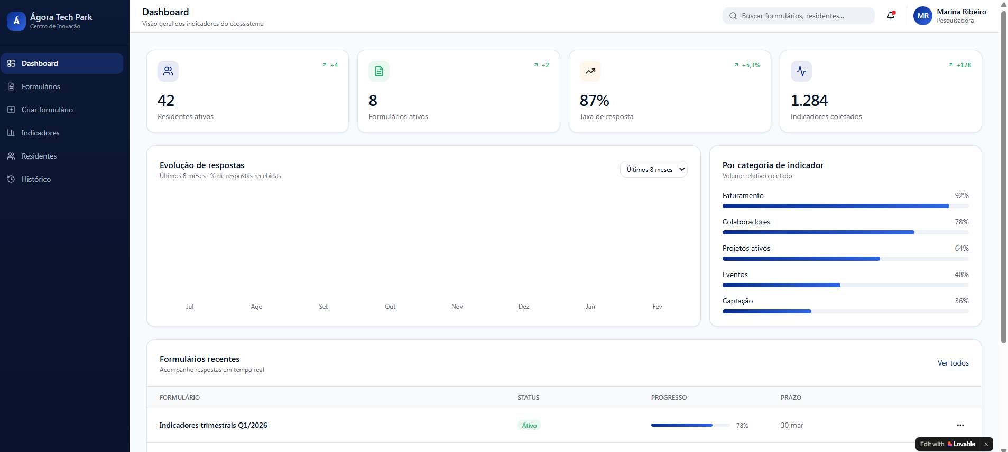
Fonte: Elaborado pela autora (2026), com utilização da plataforma Lovable

4.1 Fluxo de Navegação

O fluxo de navegação do sistema foi projetado para ser simples, intuitivo e orientado por perfil de usuário (pesquisador, gestor e residente). A estrutura garante que cada tipo de usuário acesse apenas as funcionalidades relevantes para seu papel.

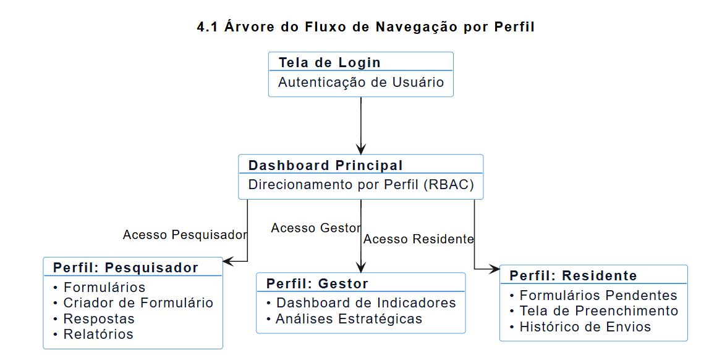

Apresente um diagrama mostrando como o usuário navega entre telas.

Figura 16 - Fluxo de navegação do sistema
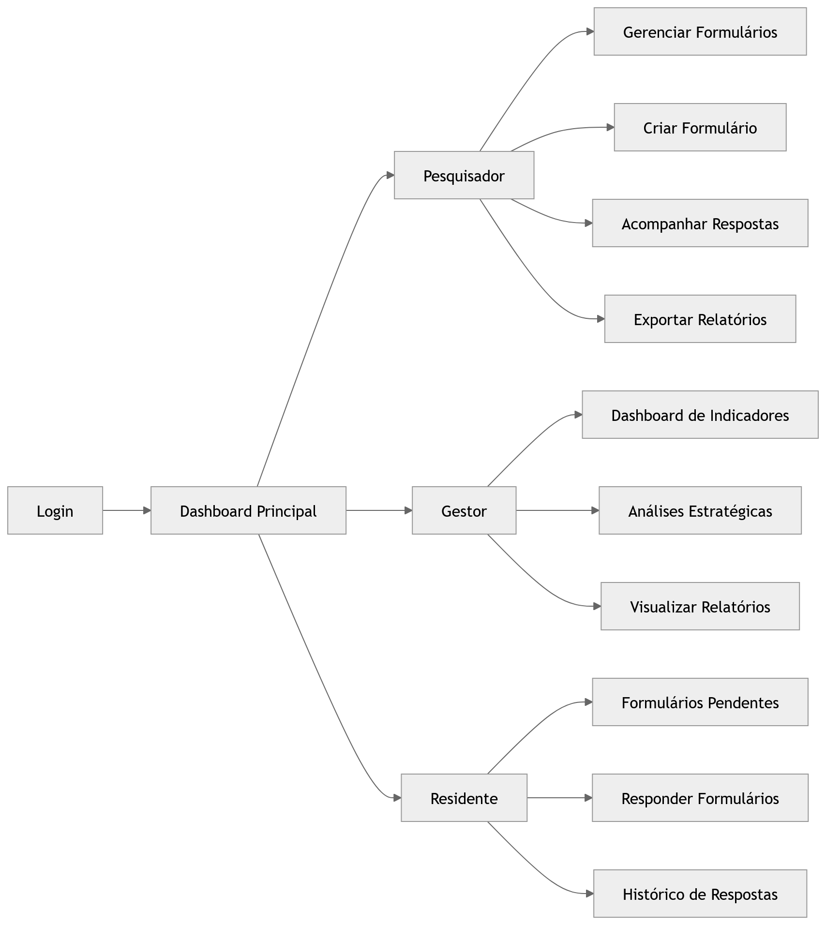
Fonte: Elaborado pela autora (2026), com utilização da plataforma PlantUML

4.2 Wireframes / Mockups das Telas

Tela 1 — Login

Descrição
Tela inicial para autenticação dos usuários no sistema.

Funcionalidades
- Login com e-mail e senha
- Acesso por perfil (pesquisador, gestor, residente)

Ações do usuário
- Inserir credenciais
- Entrar no sistema

Tela 2 — Dashboard Principal

Descrição
Visão geral dos indicadores do ecossistema.

Funcionalidades
- Cards de KPI (residentes, formulários ativos, taxa de resposta)
- Gráficos de evolução de indicadores
- Lista de formulários recentes

Ações do usuário
- Navegar para formulários
- Acessar relatórios
- Visualizar métricas gerais

Tela 3 — Criador de Formulário (Pesquisador)

Descrição
Interface para criação e gestão de formulários de indicadores.

Funcionalidades
- Adicionar perguntas (texto, número, múltipla escolha)
- Definir período de coleta
- Selecionar residentes
- Pré-visualização

Ações do usuário
- Criar formulário
- Publicar formulário
- Editar ou duplicar formulários

Tela 4 — Preenchimento de Formulário (Residente)

Descrição
Tela onde o residente responde os indicadores solicitados.

Funcionalidades
- Campos estruturados
- Validação de dados
- Envio de respostas

Ações do usuário
- Preencher formulário
- Enviar respostas

Tela 5 — Dashboard de Indicadores (Gestor)

Descrição
Painel analítico com indicadores do ecossistema.

Funcionalidades
- Gráficos comparativos
- Evolução temporal
- Filtros por período

Ações do usuário
- Analisar dados
- Filtrar indicadores
- Exportar relatórios

Tela 6 — Histórico de Respostas (Residente)

Descrição
Lista de formulários já respondidos.

Funcionalidades
- Histórico de envios
- Status das respostas

Ações do usuário
- Consultar respostas anteriores

Protótipo
URL do protótipo: https://joinville-echo.lovable.app/dashboard

Figuras do sistema:

Figura 17: Tela Inicial da Plataforma de indicadores do Ágora Tech Park
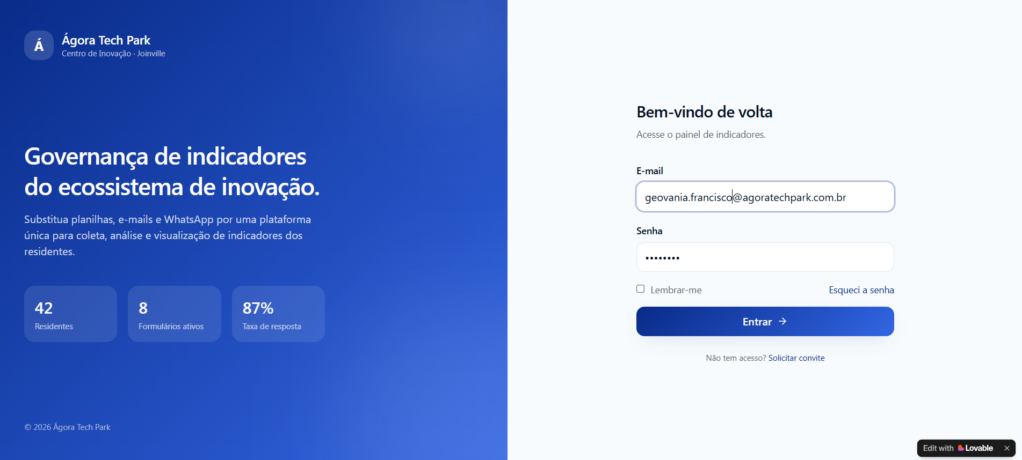
Fonte: Elaborado pela autora (2026), com utilização da plataforma Lovable

Figura 18: Módulo Dashboard visão geral dos indicadores do Ágora Tech Park
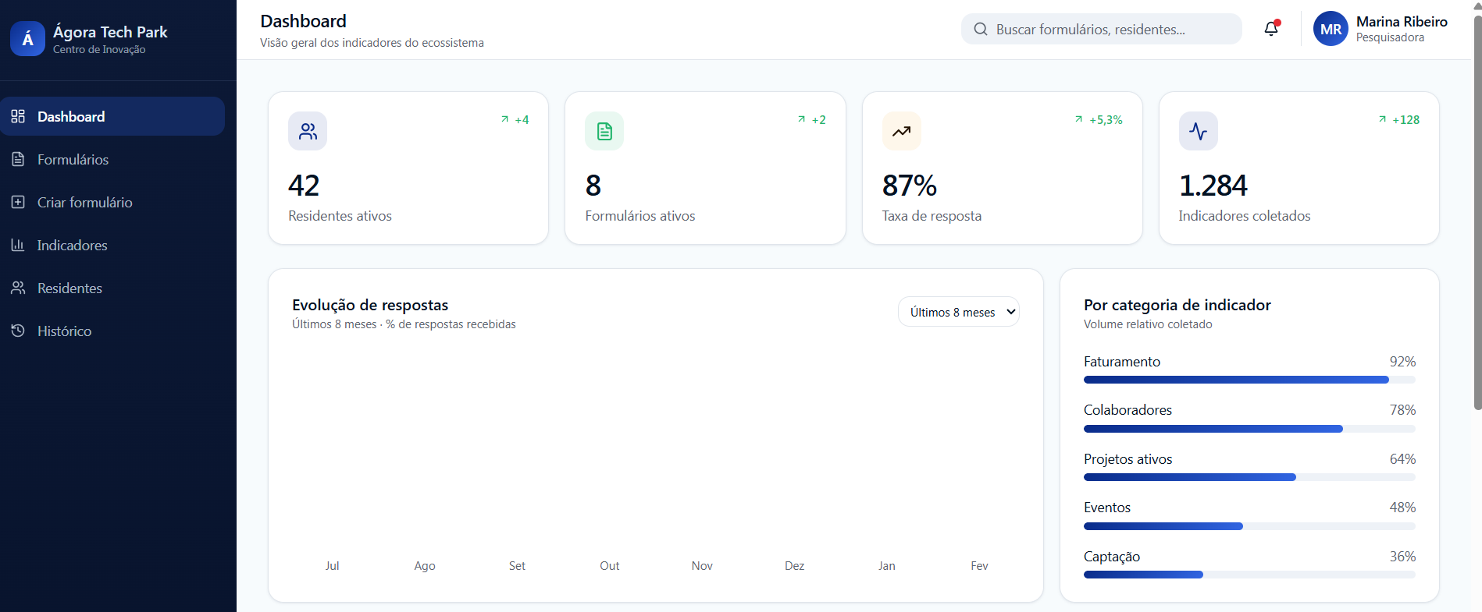
Fonte: Elaborado pela autora (2026), com utilização da plataforma Lovable

Figura 19: Módulo de Formulários de pesquisa de indicadores do Ágora Tech Park
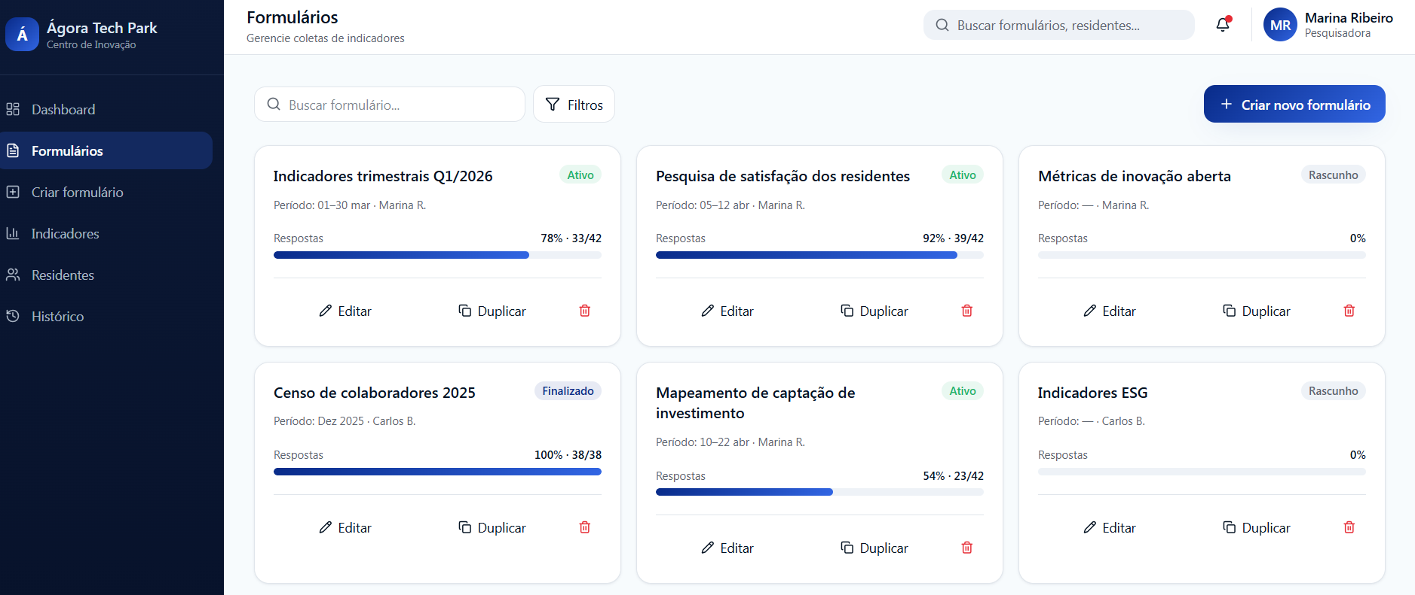
Fonte: Elaborado pela autora (2026), com utilização da plataforma Lovable

Figura 20: Módulo de Criar formulário de pesquisa de indicadores do Ágora Tech Park
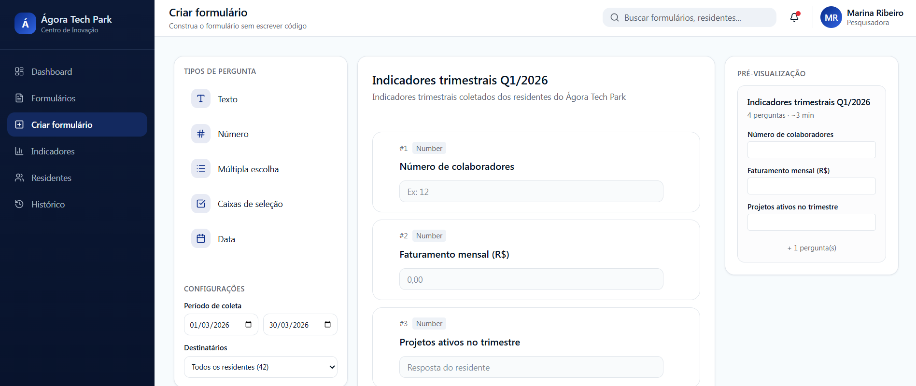
Fonte: Elaborado pela autora (2026), com utilização da plataforma Lovable

Figura 21: de pesquisa de indicadores do Ágora Tech Park
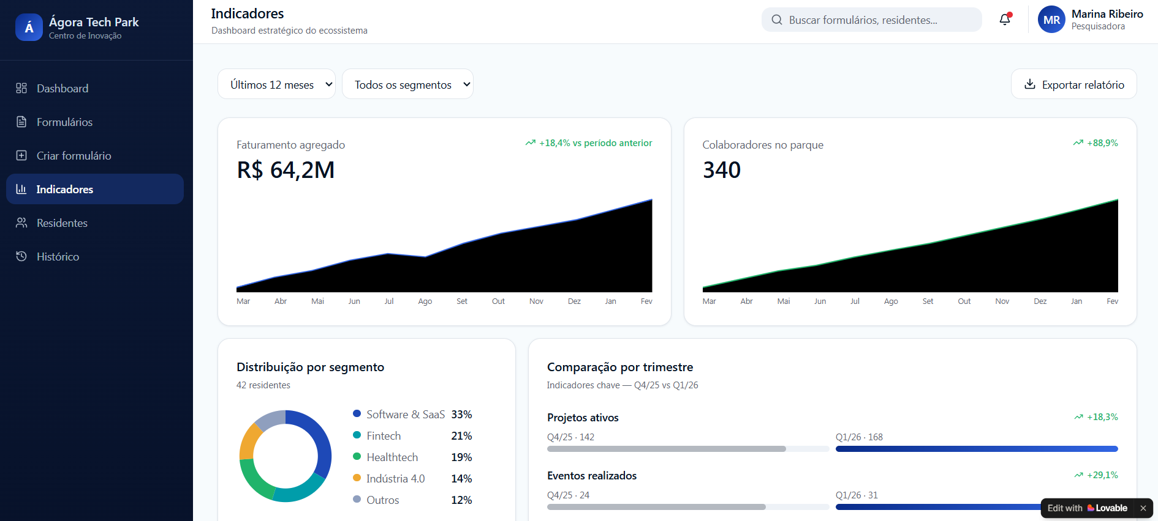
Fonte: Elaborado pela autora (2026), com utilização da plataforma Lovable

Figura 22: Módulo de residentes do Ágora Tech Park
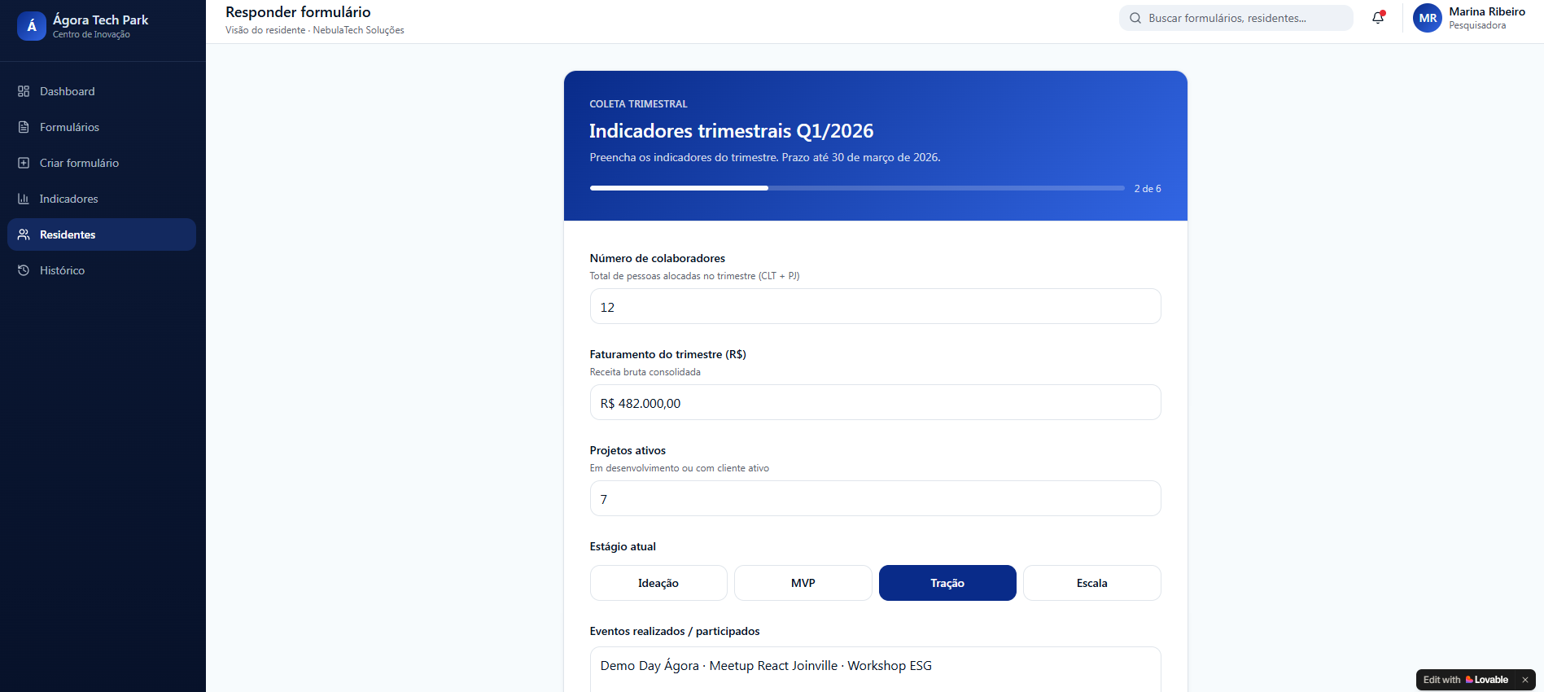
Fonte: Elaborado pela autora (2026), com utilização da plataforma Lovable

Figura 23: Histórico de respostas da pesquisa de indicadores do Ágora Tech Park
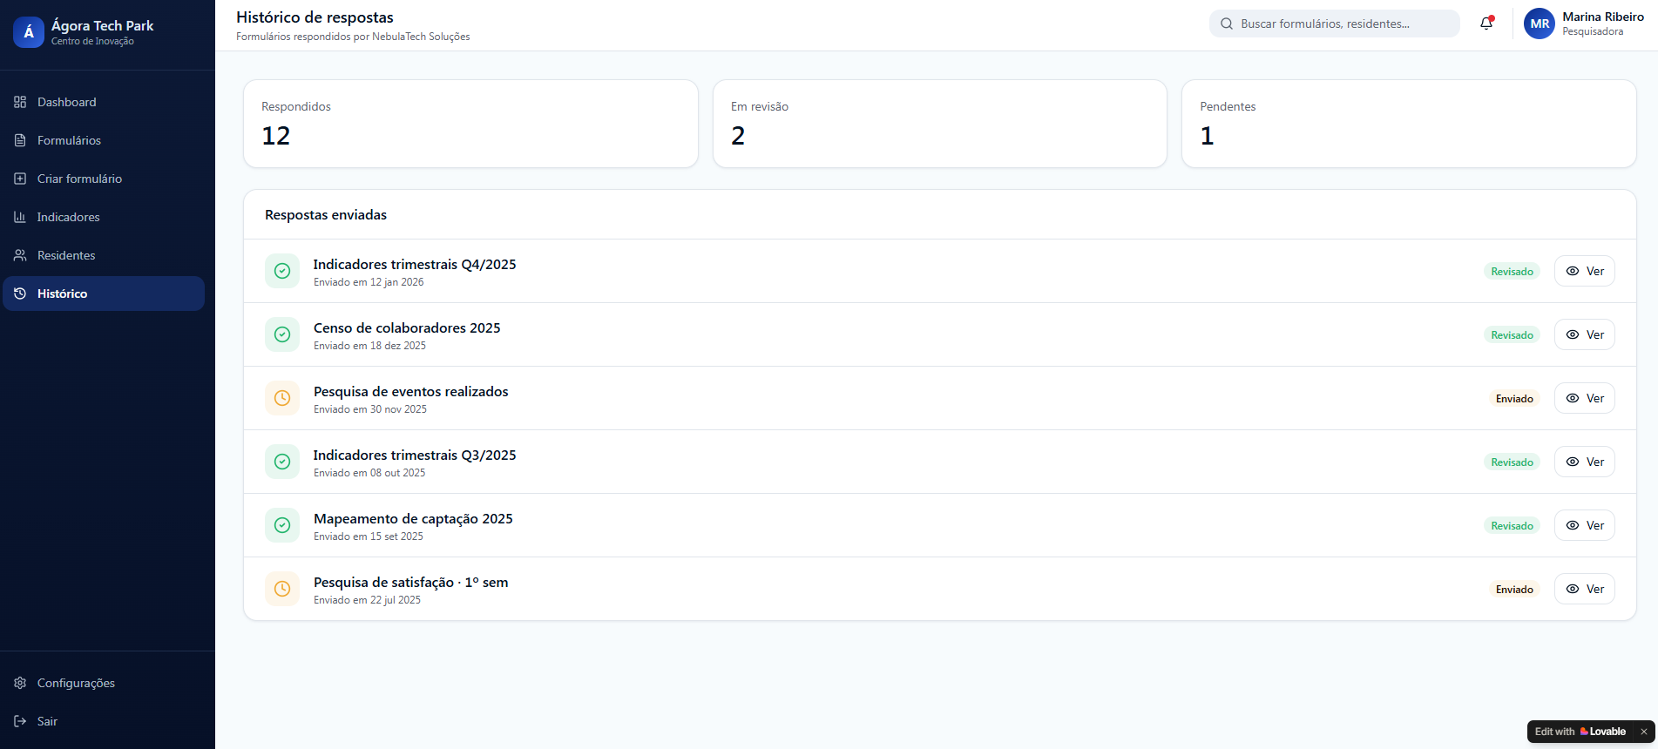
Fonte: Elaborado pela autora (2026), com utilização da plataforma Lovable

4.3 Fluxo de Interação do Usuário
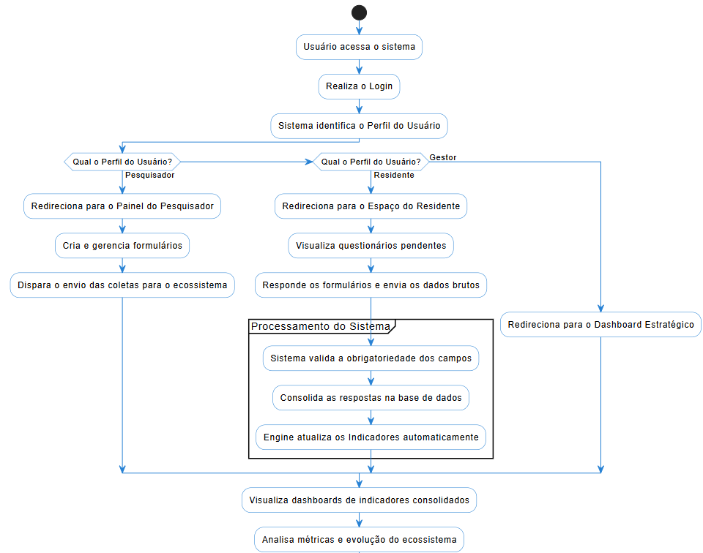

4.4 Feedback Inicial de Usuários
A partir do levantamento de dados, entrevistas e observação do fluxo operacional junto aos três atores centrais do ecossistema do Centro de Inovação de Joinville – Ágora Tech Park (Pesquisadores, Gestores e Residentes), mapeou-se um conjunto de expectativas e dores latentes. Esses apontamentos serviram de base para a especificação dos requisitos funcionais e arquitetura de dados da solução.

Matriz de Necessidades vs. Soluções Projetadas
A tabela a seguir consolida o diagnóstico do feedback inicial dos usuários, demonstrando como a plataforma integrada resolve as vulnerabilidades do modelo manual atual:
Expectativa Coletada | Dor no Modelo Atual (Excel/E-mail) | Funcionalidade Correlacionada na Plataforma | Impacto Operacional Esperado
Desfragmentação de Canais | Uso disperso de e-mail, WhatsApp e planilhas soltas. | Módulo único de comunicação e centralização de coletas. | Eliminação de ruídos e centralização do ponto de contato.
Repositório Unificado | Respostas perdidas em caixas de entrada; retrabalho de compilação. | Banco de Dados PostgreSQL Unificado (RESPONSES / ANSWERS). | Histórico íntegro e base pronta para auditoria (RNF08).
Indicadores em Tempo Real | Demora de semanas após o fim do trimestre para ver dados consolidados. | Engine analítica assíncrona ligada a Dashboards dinâmicos. | Tomada de decisão estratégica ágil pelo Gestor de Comunidade.
Experiência de Uso Fluida | Formulários genéricos extensos e difíceis de preencher. | Interface SPA responsiva (RNF05) e validação atômica de campos. | Aumento na taxa de conversão e engajamento dos residentes ($\ge 80\%$).
Rastreabilidade e Status | Dificuldade do pesquisador saber quem respondeu sem checar e-mails. | Painel de monitoramento de status da coleta em tempo real. | Redução drástica do tempo gasto em cobranças de follow-up manuais.

Estes feedbacks validam de forma empírica o propósito do projeto, comprovando que a substituição das rotinas manuais por uma plataforma automatizada não é apenas um incremento tecnológico, mas uma necessidade urgente de governança corporativa para o ecossistema do Ágora Tech Park.
5. Arquitetura do Sistema
O sistema será projetado com uma arquitetura moderna baseada em aplicação web, com separação de responsabilidades, escalabilidade e organização em camadas. A solução busca suportar o fluxo completo de coleta, processamento e visualização de indicadores do Centro de Inovação de Joinville – Ágora Tech Park.

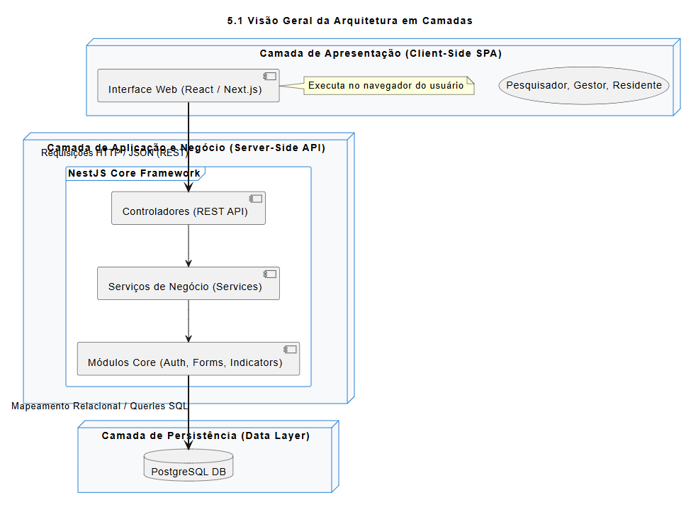

5.1.1 Diagrama C4

Nível 1 — Diagrama de Contexto
O sistema é uma plataforma central de gestão de indicadores do ecossistema de inovação.

Atores
- Pesquisador (FAPESC/SCTI)
- Gestores do Ágora Tech Park
- Residentes (empresas/startups)

Sistema Principal
- Plataforma de Coleta e Dashboard de Indicadores

Sistemas Externos (opcionais)
- Serviço de autenticação (ex: OAuth/Google Login)
- Ferramentas de exportação (Excel/PDF)

Fluxo de valor
- Pesquisador cria e gerencia formulários
- Residentes enviam dados via formulários
- Sistema consolida informações automaticamente
- Gestores visualizam dashboards e relatórios
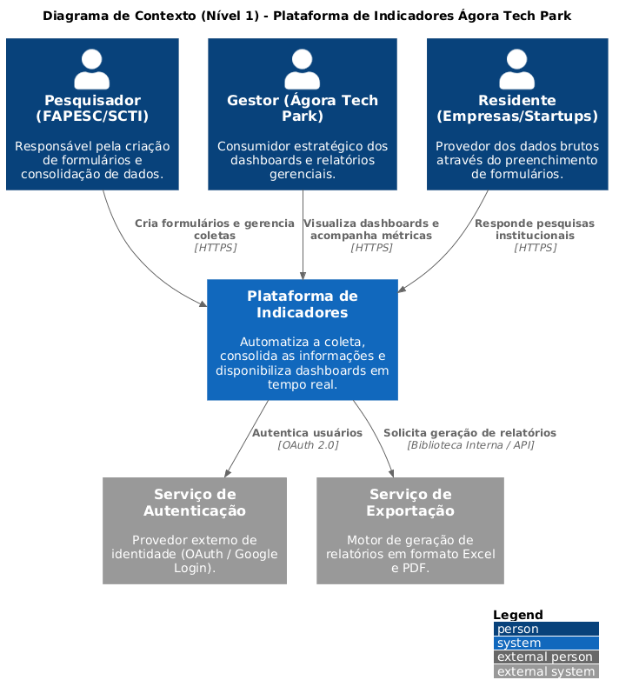

5.1.2. Nível 2: Diagrama de Containers
O sistema é dividido em containers independentes:

Containers
- Frontend Web (SPA)
  - Interface para todos os usuários
  - Tecnologias: React / Next.js
- Backend API
  - Regras de negócio
  - Gestão de formulários, respostas e indicadores
  - Tecnologias: Node.js / NestJS
- Banco de Dados
  - Armazenamento de usuários, formulários e respostas
  - Tecnologias: PostgreSQL
- Módulo de Dashboard
  - Processamento e agregação de indicadores
  - Consumo de dados da API

Comunicação
- HTTP/HTTPS (REST API)
- JSON para troca de dados

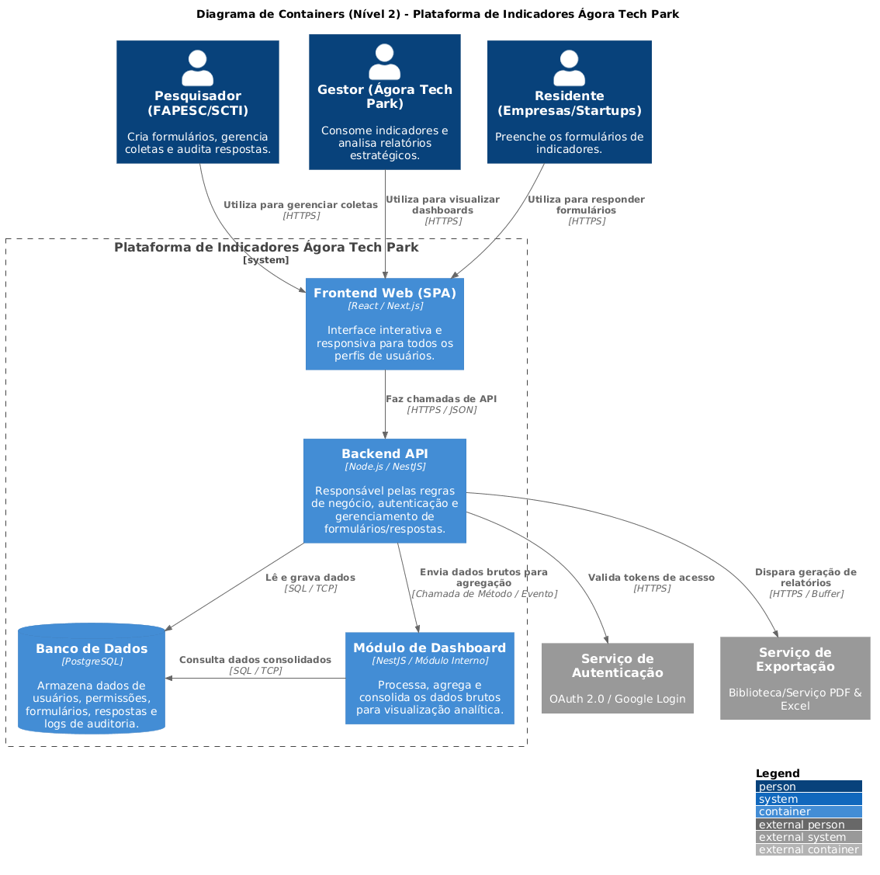

5.1.3 Nível 3: Diagrama de Componentes
Dentro do Backend API:

Estrutura interna
- Controllers
  - FormController
  - UserController
  - IndicatorController
- Services
  - FormService
  - ResponseService
  - IndicatorService
  - AuthService
- Repositories
  - UserRepository
  - FormRepository
  - ResponseRepository
  - IndicatorRepository
- Modules auxiliares
  - Auth Module (JWT)
  - Validation Module
  - Logging Module

Lógica de negócio
- Validação de formulários
- Controle de permissões por perfil
- Consolidação automática de indicadores
- Registro de histórico de respostas

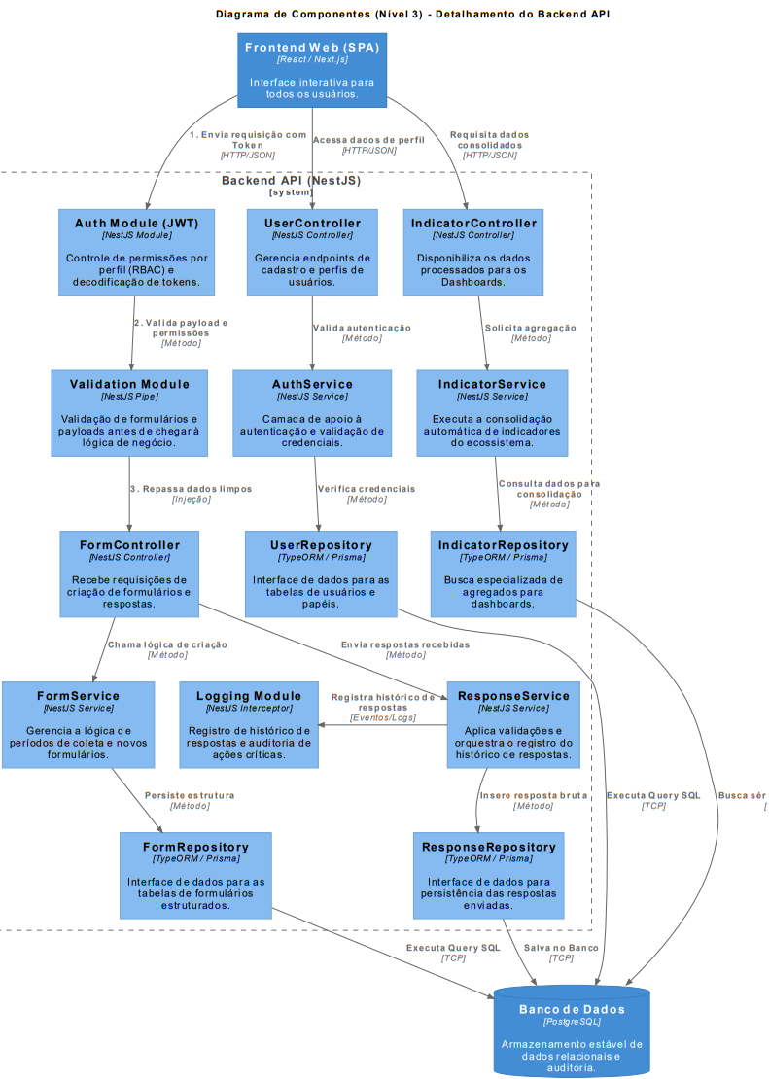

5.2 Modelo de Dados

Principais entidades
- Usuário
- Residente
- Formulário
- Pergunta
- Resposta
- Indicador
- Dashboard
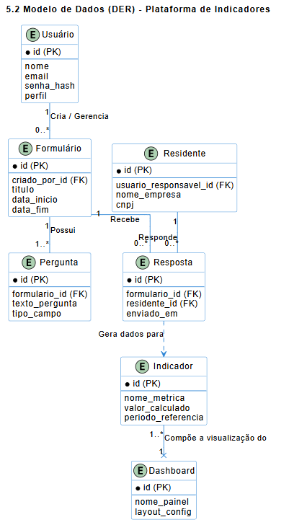

## 5.2.1 Dicionário de Dados (Estrutura das Tabelas)

### 1. Tabela: usuarios
Armazena todos os usuários que acessam o sistema, controlados por perfis (RBAC).
- id (UUID, PK): Identificador único.
- nome (VARCHAR): Nome completo do usuário.
- email (VARCHAR, UNIQUE): E-mail para login.
- senha_hash (VARCHAR): Senha criptografada.
- perfil (ENUM): Tipo de acesso ('ADMIN', 'PESQUISADOR', 'GESTOR', 'RESIDENTE').
- criado_em (TIMESTAMP): Data de criação do registro.

### 2. Tabela: residentes
Representa as empresas ou startups vinculadas ao Ágora Tech Park.
- id (UUID, PK): Identificador único da organização.
- nome_fantasia (VARCHAR): Nome comercial.
- razao_social (VARCHAR): Nome jurídico.
- cnpj (VARCHAR, UNIQUE): Cadastro Nacional da Pessoa Jurídica.
- usuario_responsavel_id (UUID, FK): Aponta para usuarios(id) do perfil 'RESIDENTE'.

### 3. Tabela: formularios
Cabeçalho das pesquisas criadas pelos pesquisadores.
- id (UUID, PK): Identificador do formulário.
- titulo (VARCHAR): Ex: "Indicadores Trimestrais de Faturamento - Q1 2026".
- descricao (TEXT): Instruções de preenchimento.
- data_inicio (TIMESTAMP): Abertura da janela de coleta.
- data_fim (TIMESTAMP): Fechamento do prazo (Valida a RB03).
- criado_por (UUID, FK): Aponta para usuarios(id) do pesquisador autor.

### 4. Tabela: perguntas
Questões estruturadas que compõem um formulário.
- id (UUID, PK): Identificador da pergunta.
- formulario_id (UUID, FK): Aponta para formularios(id) (Cascade on Delete).
- texto_pergunta (TEXT): O enunciado da pergunta.
- tipo_campo (ENUM): Tipo de dado esperado ('TEXTO', 'NUMERO', 'DECIMAL', 'MULTIPLA_ESCOLHA').
- obrigatoria (BOOLEAN): Define se o campo é obrigatório (RB07).

### 5. Tabela: respostas
Registro consolidado de envio de um residente para um formulário específico. Atua como o cabeçalho da submissão para auditoria (RB08).
- id (UUID, PK): Identificador do envio.
- formulario_id (UUID, FK): Aponta para formularios(id).
- residente_id (UUID, FK): Aponta para residentes(id).
- respondido_por (UUID, FK): Aponta para usuarios(id) do indivíduo que enviou.
- enviado_em (TIMESTAMP): Data e hora exata do envio.

### 6. Tabela: resposta_valores
Tabela detalhada que armazena o valor individual de cada resposta dada a cada pergunta (Relacionamento N:M que quebra a regra de repetição de dados brutos).
- id (UUID, PK): Identificador do valor.
- resposta_id (UUID, FK): Aponta para respostas(id) (Cascade on Delete).
- pergunta_id (UUID, FK): Aponta para perguntas(id).
- valor (TEXT): O dado bruto digitado pelo residente (armazenado como texto e convertido via código com base no tipo_campo).

### 7. Tabela: indicadores_consolidados
Tabela onde o IndicatorService persiste os dados agregados prontos para os dashboards, evitando processar milhares de linhas a cada clique do Gestor.
- id (UUID, PK): Identificador do registro métrico.
- nome_metrica (VARCHAR): Ex: "Faturamento Total Hub", "Total de Empregos Gerados".
- valor_calculado (DECIMAL): O resultado matemático.
- periodo_referencia (VARCHAR): Ex: "2026-Q1", "2026-05".
- atualizado_em (TIMESTAMP): Data do último cálculo.

## Código para o Google Colab: Diagrama ER (Nível de Banco)
Copie e execute o código abaixo em uma nova célula do seu Google Colab para renderizar o diagrama físico do banco de dados em formato SVG de alta resolução.
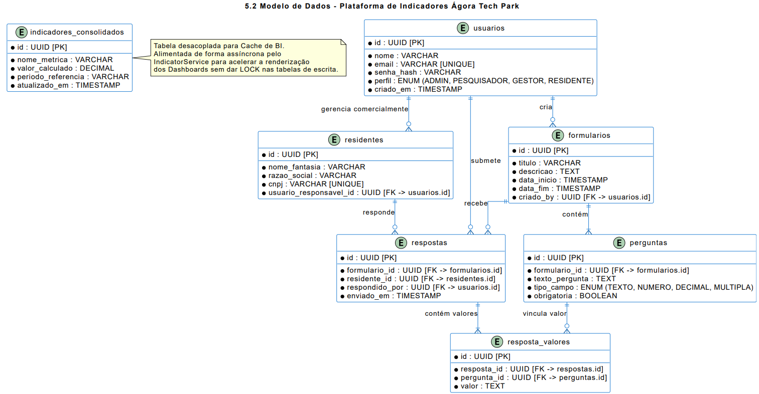

## Análise de Integridade das Regras de Negócio
- Isolamento Multitenant (RB02): A amarração de chaves garante que a consulta de segurança do NestJS valide se o usuario_responsavel_id na sessão confere com o residente_id injetado na tabela respostas.
- Tratamento de Mudanças de Escopo: O uso da tabela filha resposta_valores impede que alterações na estrutura futura de uma pergunta deformem respostas antigas já enviadas, pois o ID da pergunta original fica amarrado imutavelmente ao valor de texto submetido à época.

DER (Descrição textual)
- Um Usuário pode ter múltiplos Formulários (se for pesquisador)
- Um Formulário possui várias Perguntas
- Um Residente responde vários Formulários
- Cada Resposta pertence a um Formulário e a um Residente
- Indicadores são gerados a partir das Respostas
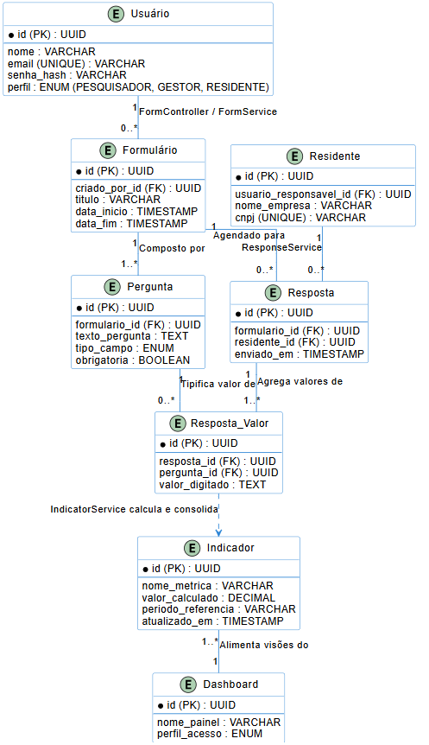

Esquema relacional
- USERS(id, name, email, role, password)
- RESIDENTS(id, company_name, user_id)
- FORMS(id, title, status, created_by, period)
- QUESTIONS(id, form_id, type, label)
- RESPONSES(id, form_id, resident_id, created_at)
- ANSWERS(id, response_id, question_id, value)
- INDICATORS(id, name, value, period)
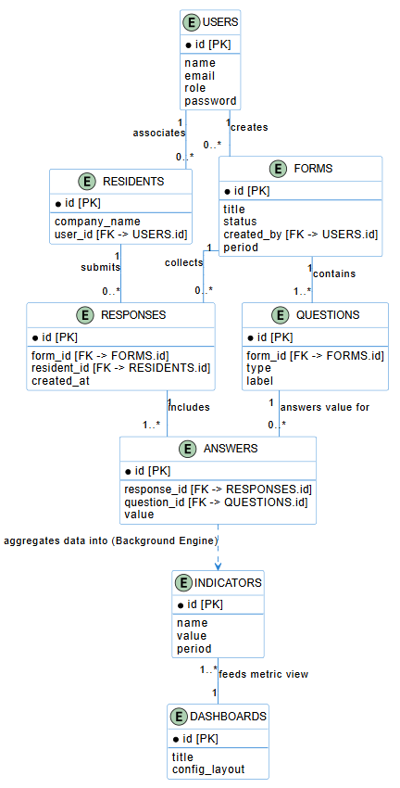

5.3 Principais Componentes
O sistema é composto por módulos bem definidos que se comunicam entre si para garantir a coleta, processamento, armazenamento e visualização dos indicadores do Centro de Inovação de Joinville – Ágora Tech Park.

5.3.1. API Backend (Camada de Aplicação)
Responsável por centralizar todas as regras de negócio do sistema e expor os serviços via API REST.

Responsabilidades:
- Gerenciar requisições do frontend;
- Processar lógica de formulários e respostas;
- Controlar acesso aos dados por perfil de usuário;
- Integrar todos os módulos do sistema.

5.3.2. Sistema de Autenticação e Autorização
Módulo responsável pelo controle de acesso à plataforma.

Responsabilidades:
- Login e logout de usuários;
- Controle de permissões por perfil (pesquisador, gestor, residente);
- Geração e validação de tokens (JWT);
- Proteção de rotas e dados sensíveis.

5.3.3. Módulo de Formulários
Responsável pela criação, gerenciamento e distribuição dos formulários de indicadores.

Responsabilidades:
- Criação de formulários dinâmicos;
- Definição de perguntas e tipos de campos;
- Publicação de formulários para residentes;
- Controle de períodos de coleta.

5.3.4. Módulo de Respostas (Coleta de Dados)
Responsável pelo recebimento e armazenamento das respostas enviadas pelos residentes.

Responsabilidades:
- Receber dados dos formulários preenchidos;
- Validar campos obrigatórios;
- Armazenar respostas de forma estruturada;
- Garantir integridade dos dados coletados.

5.3.5. Módulo de Indicadores
Responsável pela transformação dos dados brutos em indicadores estratégicos.

Responsabilidades:
- Consolidar respostas em métricas;
- Calcular indicadores por período;
- Organizar dados para análise;
- Preparar informações para dashboards.

5.3.6. Módulo de Dashboard e Visualização
Responsável pela apresentação dos dados de forma visual e analítica.

Responsabilidades:
- Exibir gráficos e KPIs;
- Permitir filtros por período e categoria;
- Atualização de dados em tempo quase real;
- Apoiar tomada de decisão dos gestores.

5.3.7. Camada de Persistência (Banco de Dados)
Responsável pelo armazenamento permanente das informações do sistema.

Responsabilidades:
- Armazenar usuários, formulários e respostas;
- Garantir integridade e consistência dos dados;
- Suportar consultas para relatórios e dashboards;
- Manter histórico de indicadores.

5.3.8. Módulo de Relatórios e Exportação
Responsável pela geração de relatórios institucionais.

Responsabilidades:
- Exportar dados em PDF e Excel;
- Gerar relatórios por período;
- Apoiar prestação de contas e análises externas.

5.4 Stack Tecnológica
A stack tecnológica do sistema foi definida com foco em desempenho, escalabilidade, facilidade de manutenção e ampla adoção no desenvolvimento de aplicações web modernas.

Frontend — React (ou Next.js)
Escolha: React / Next.js
Escolhido por permitir a criação de interfaces web modernas, responsivas e componentizadas. Facilita o desenvolvimento de dashboards interativos e a reutilização de componentes, além de possuir grande ecossistema e suporte da comunidade.

Backend — Node.js
Escolha: Node.js
Escolhido por sua alta performance em aplicações baseadas em I/O, como APIs REST. Permite escalabilidade, desenvolvimento ágil e uso de JavaScript tanto no frontend quanto no backend, simplificando a stack.

Framework Backend — NestJS
Escolha: NestJS
Escolhido por fornecer uma arquitetura modular e escalável baseada em boas práticas como injeção de dependência, separação de responsabilidades e organização em camadas (controllers, services e modules).

Banco de Dados — PostgreSQL
Escolha: PostgreSQL
Escolhido por ser um banco relacional robusto, confiável e amplamente utilizado em sistemas corporativos. Oferece integridade de dados, suporte a consultas complexas e excelente desempenho para análise de indicadores.

Autenticação — JWT
Escolha: JSON Web Token
Escolhido por permitir autenticação stateless, segura e escalável. Facilita o controle de acesso baseado em perfis (RBAC) entre pesquisadores, gestores e residentes.

Visualização de Dados — Chart Libraries
Escolha: Chart.js / Recharts
Escolhidos por facilitar a criação de dashboards interativos e gráficos dinâmicos, essenciais para análise de indicadores do ecossistema.

Comunicação entre sistemas — REST API
Escolha: Arquitetura baseada em APIs REST com JSON sobre HTTP
Escolhida por ser um padrão amplamente adotado, simples de implementar e compatível com praticamente qualquer frontend ou sistema externo.

Controle de versão — Git
Escolha: Git
Escolhido por permitir versionamento de código, colaboração em equipe e rastreabilidade de alterações ao longo do desenvolvimento do sistema.
___________________________________________________________________________

Arquitetura e hospedagem — AWS

Escolha: AWS

No ecossistema do Ágora Tech Park, e nas decisões de engenharia mapeadas nos diagramas C4 (Nível 2 e Nível 3) e no Modelo de Dados Relacional (USERS, RESIDENTS, FORMS, etc.), a arquitetura de hospedagem na AWS precisa ser robusta, econômica e focada em segurança de dados, visto que lida com dados estratégicos e sigilosos das startups do hub. Como o seu volume de acessos inicial é controlado (cerca de 15 residentes por trimestre, com capacidade para mais de 100 usuários simultâneos — RNF01), a estratégia ideal na AWS é utilizar Serviços Gerenciados (Managed Services). Isso elimina a necessidade de gerenciar servidores complexos (EC2), reduz o custo operacional e garante o tempo de resposta rápido de $< 300\text{ms}$ (RNF02).
Abaixo está o mapeamento exato de onde hospedar cada camada do sistema na AWS para a sua defesa de projeto.

## 1. Arquitetura de Hospedagem AWS por Camada

### Frontend Web (React / Next.js SPA)
- Onde hospedar: AWS Amplify ou Amazon S3 + Amazon CloudFront
- Por que: O seu Frontend é uma Single Page Application (SPA). Em vez de alugar um servidor ligado 24h, os arquivos estáticos (HTML, JS, CSS) são colocados no storage do S3 e distribuídos globalmente pelo CloudFront (CDN da AWS).
- Resultado: Custo próximo de zero, carregamento ultra rápido na borda para o usuário (atendendo o RNF02 e RNF05) e segurança contra ataques DDoS.

### Backend API (Node.js / NestJS)
- Onde hospedar: AWS App Runner ou Amazon ECS (Elastic Container Service) Fargate
- Por que: No diagrama C4 Nível 2, determinamos que o back-end roda em um Container Docker. O AWS App Runner é a forma mais moderna e limpa para deploiar APIs em container: ele puxa o código direto do seu GitHub, cria o container e escala horizontalmente de forma automática se o número de acessos subir (RNF07), cobrando apenas pelo tempo que a API processar requisições.

### Banco de Dados (PostgreSQL)
- Onde hospedar: Amazon RDS (Relational Database Service) para PostgreSQL
- Por que: Hospedar o banco de dados em uma instância EC2 comum é considerado má prática para projetos de governança. O RDS gerencia automaticamente os backups diários, atualizações de segurança e garante a consistência ACID (RNF10). Para proteger as respostas das empresas, o banco deve rodar em uma Subnet Privada (VPC), isolado da internet pública.

### Módulos Auxiliares e Segurança
- Autenticação externa (OAuth/Google): Gerenciada pelo NestJS, mas as chaves secretas do JWT devem ficar seguras no AWS Secrets Manager (nunca expostas no código).
- Exportação de Arquivos (PDF/Excel): Os arquivos gerados pelo ResponseService são salvos temporariamente em um bucket privado do Amazon S3 e disponibilizados para download via URLs assinadas e expiráveis (Segurança de Dados).
Optar por AWS se justifica porque:
Custo Sob Demanda (Serverless/Managed): Como o fluxo de coletas é sazonal (picos no fechamento dos trimestres), usar App Runner e S3+CloudFront evita pagar por servidores potentes ociosos nos meses de calmaria.
Segurança de Dados Empresariais (Compliance): O isolamento do banco PostgreSQL em uma Subnet privada do RDS garante que os dados de faturamento e desempenho das startups do Ágora Tech Park fiquem totalmente protegidos de vazamentos externos (RNF06).
Manutenibilidade: Por ser um projeto de portfólio individual, delegar os backups e atualizações para a AWS (através do RDS) permite que a equipe foque exclusivamente nas regras de negócio da plataforma.

Referências Bibliográficas
VALENTE, Marco Tulio. Engenharia de Software Moderna. Belo Horizonte: Independente, 2020.
SOMMERVILLE, Ian. Software Engineering. 10. ed. Boston: Pearson, 2016.
WIEGERS, Karl; BEATTY, Joy. Software Requirements. 3. ed. Redmond: Microsoft Press, 2013.
BROWN, Simon. The C4 Model for Software Architecture. Disponível em: C4 Model Official Website. Acesso em: 24 maio 2026.
MARTIN, Robert C. Clean Architecture: A Craftsman's Guide to Software Structure and Design. Boston: Prentice Hall, 2017.
KNAFLIC, Cole Nussbaumer. Storytelling with Data: A Data Visualization Guide for Business Professionals. Hoboken: Wiley, 2015.
MICROSOFT. Power BI. Disponível em: Microsoft Power BI. Acesso em: 24 maio 2026.
GOOGLE. Google Forms. Disponível em: Google Forms. Acesso em: 24 maio 2026.
MICROSOFT. Microsoft Forms. Disponível em: Microsoft Forms. Acesso em: 24 maio 2026.
TYPEFORM. Typeform. Disponível em: Typeform Official Website. Acesso em: 24 maio 2026.
AIRTABLE. Airtable. Disponível em: Airtable Official Website. Acesso em: 24 maio 2026.
REACT. React Documentation. Disponível em: React Official Documentation. Acesso em: 24 maio 2026.
VERCEL. Next.js Documentation. Disponível em: Next.js Official Documentation. Acesso em: 24 maio 2026.
NODE.JS. Node.js Documentation. Disponível em: Node.js Official Website. Acesso em: 24 maio 2026.
NESTJS. NestJS Documentation. Disponível em: NestJS Official Documentation. Acesso em: 24 maio 2026.
POSTGRESQL. PostgreSQL Documentation. Disponível em: PostgreSQL Official Website. Acesso em: 24 maio 2026.
CHART.JS. Chart.js Documentation. Disponível em: Chart.js Official Website. Acesso em: 24 maio 2026.
FAPESC. Fundação de Amparo à Pesquisa e Inovação do Estado de Santa Catarina. Disponível em: FAPESC Official Website. Acesso em: 24 maio 2026.
ÁGORA TECH PARK. Centro de Inovação de Joinville. Disponível em: Ágora Tech Park Official Website. Acesso em: 24 maio 2026.

